**Скакун Лука Хведоров (Skakun Łukasz)**

2 октября 1793 г – крещение (НИАБ 136-13-893, лист 20об, №68/1793-р (ориг), (РГИА 823-2-18, лист 248,№37/1793-р (коп)))

Лист 20-об. **Метрическая запись №68/1793-р (ориг).**



Дедиловичская Покровская церковь. 2 октября 1793 года. Метрическая запись о крещении.

Skakun Łukasz – сын родителей с деревни Осовo.

Skakun Chwiedor – отец.

Skakunicha Anna– мать.

Woynicz Wasil - кум.

Narywonowa Ullana - кума.

Jazgunowicz Antoni – ксёндз.

**РГИА 823-2-18:** Лист 248. **Метрическая запись №37/1793-р (коп).**

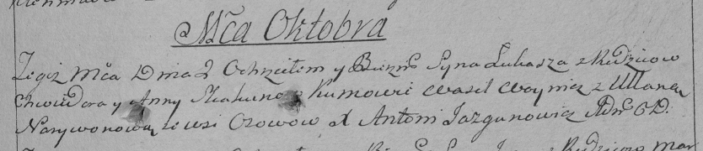

Дедиловичская Покровская церковь. 2 октября 1793 года. Метрическая запись о крещении.

Skakun Łukasz – сын родителей с деревни Осово.

Skakun Chwiedor – отец.

Skakunowa Anna – мать.

Woynicz Wasil – кум.

Narywonowa Ullana – кума.

Jazgunowicz Antoni – ксёндз.